1 priedas

Parduodamo turto detalizacija

Eil. Nr. | IMEI/Serijinis Nr. TVIS | Gamintojas | Modelis | AB „Amber Grid“  įsigijimo data | Vieneto kaina  (su PVM) | Nuotraukos ir būklės aprašymas
 | 353372914327933 | Samsung | A53 | 2022-12-23 | 90,00 | 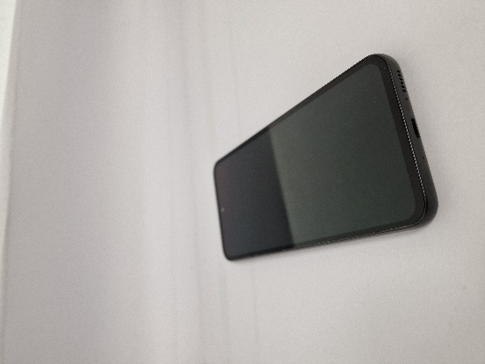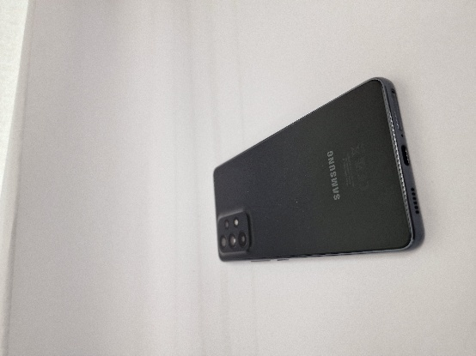  Telefonas geros būklės.
 | 350756481879354 | Samsung | A54 | 2023-05-10 | 150,00 | 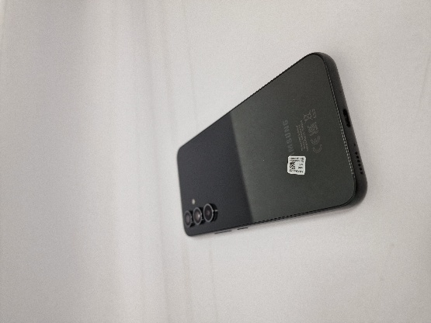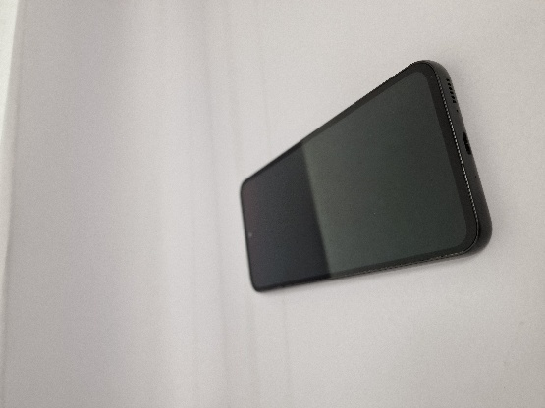  Telefonas turi pabraižymų ant rėmelio ir ekrano.
 | 353372916217181 | Samsung | A53 | 2023-04-03 | 90,00 | 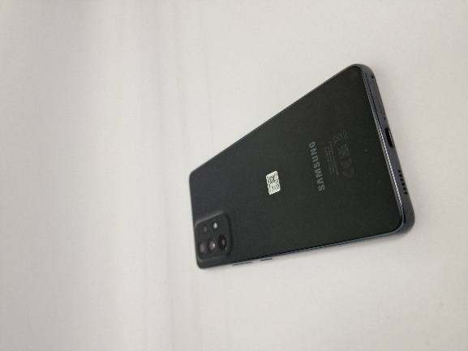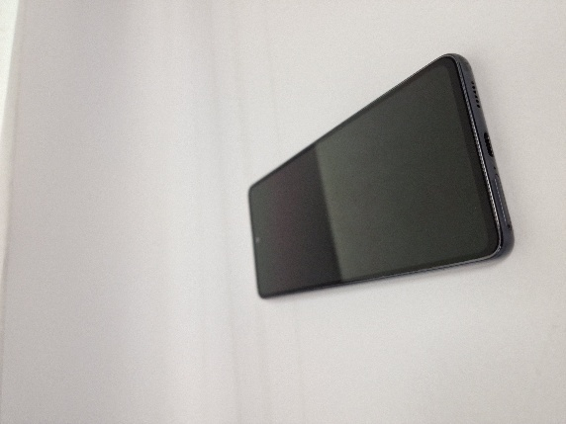  Telefonas turi smulkių pabraižymų ant rėmelio, telefono galo ir ekrano.
 | 350756481888652 | Samsung | A54 | 2023-05-19 | 150,00 | 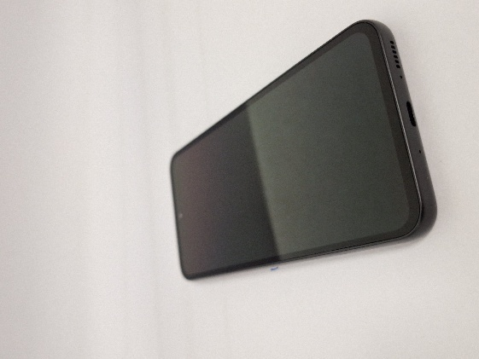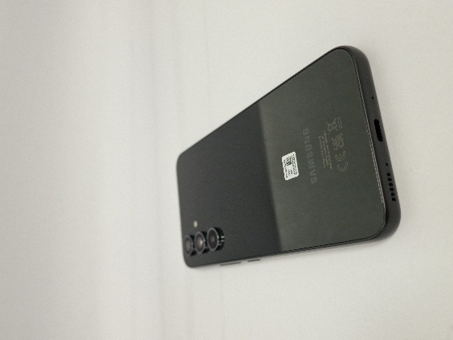  Telefonas labai geros būklės.
 | 350756481717596 | Samsung | A54 | 2023-04-27 | 150,00 | 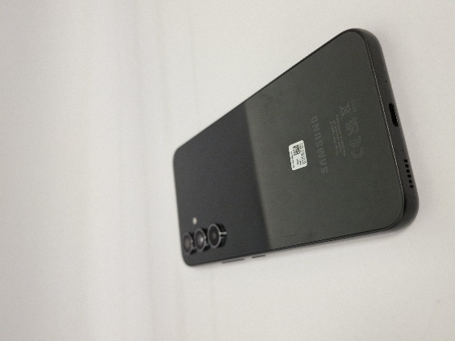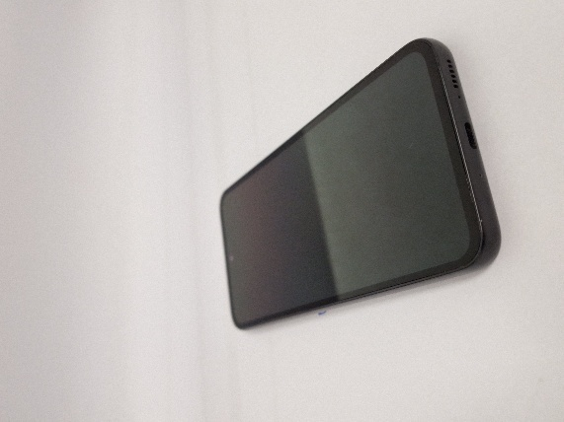  Telefonas turi smulkių pabraižymų ant rėmelio.
 | 353372915840090 | Samsung | A53 | 2023-02-28 | 90,00 | 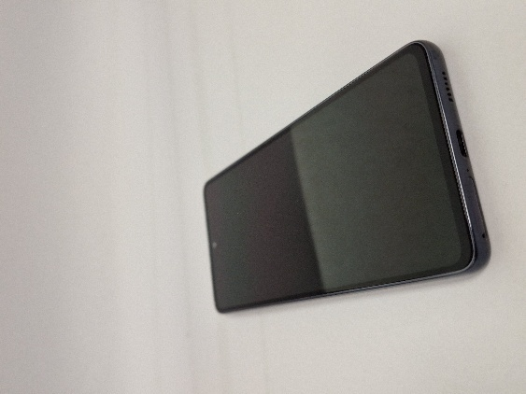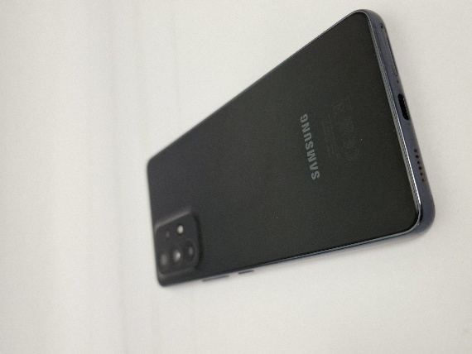  Telefono rėmelis turi smulkių pabraižymų.
 | 352375456307040 | Samsung | A54 | 2023-08-31 | 150,00 | 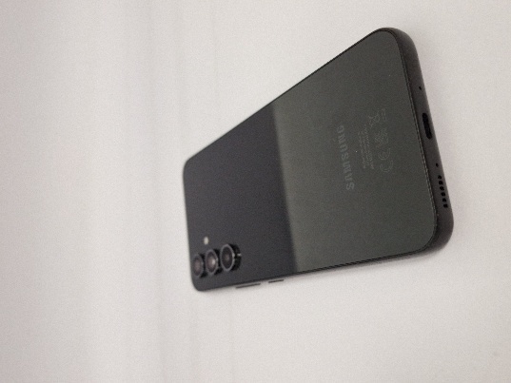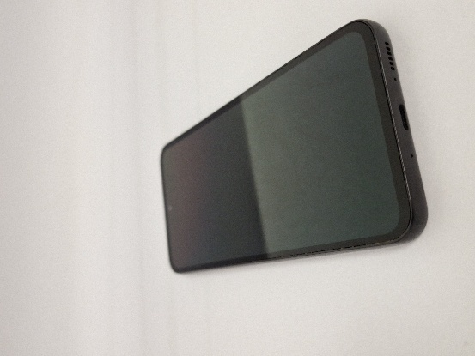  Telefono rėmelis apibraižytas.
 | 353372915508390 | Samsung | A53 | 2023-02-27 | 90,00 | 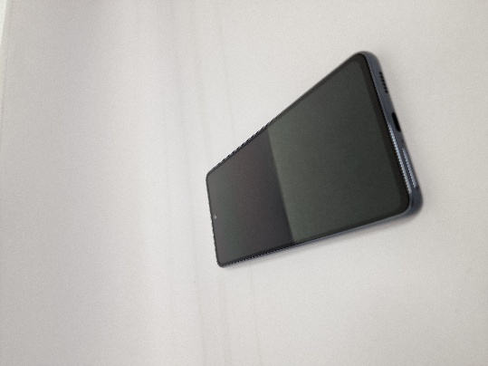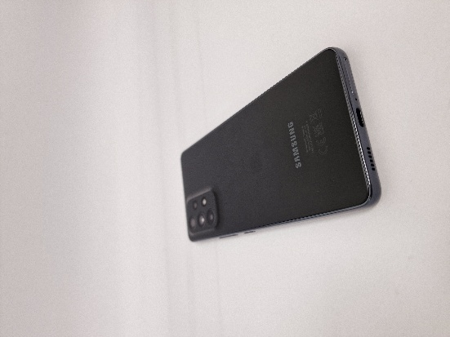  Telefonas labai geros būklės.
 | 350731018330791 | Samsung | A33 | 2023-02-22 | 80,00 | 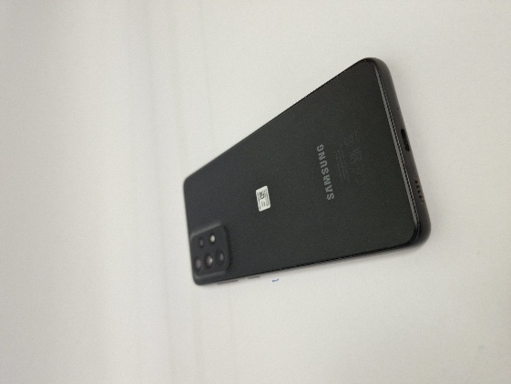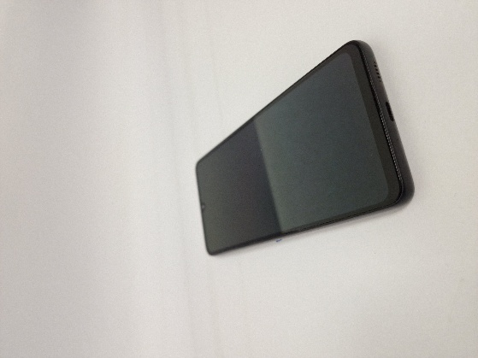  Telefonas turi smulkių pabraižymų ant galinės telefono dalies, rėmelio, ir ekrano.
 | 355450533819528 | Samsung | A54 | 2024-01-15 | 150,00 | 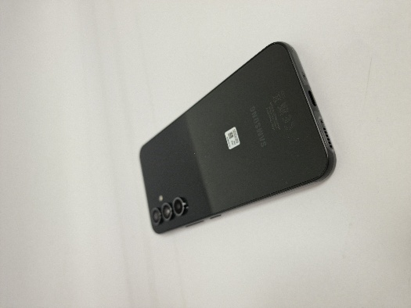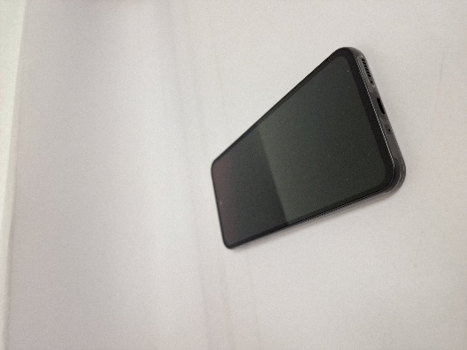  Telefonas geros būklės.
 | 359944698162266 | Samsung | A13 | 2022-09-02 | 50,00 | 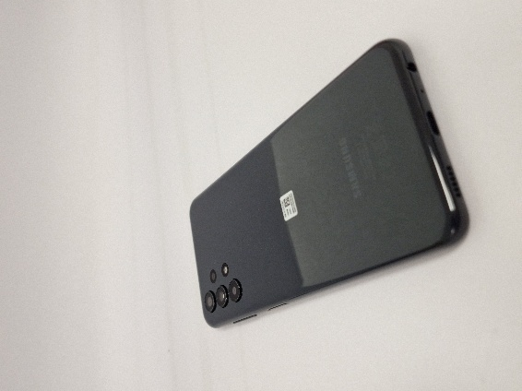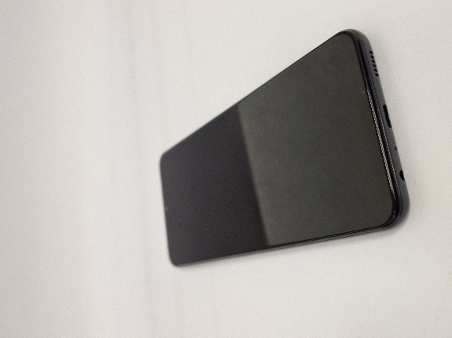  Telefonas yra geros būklės.
 | 357645762176171 | Samsung | A52 | 2022-07-20 | 70,00 | 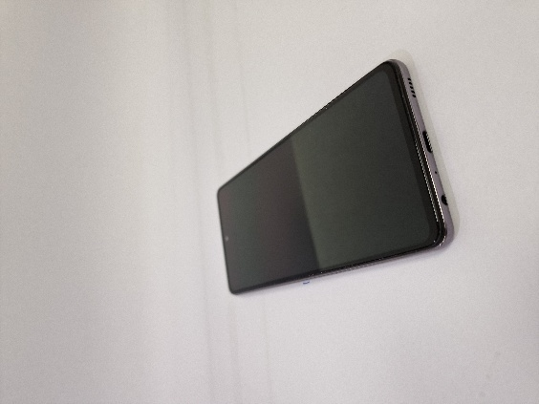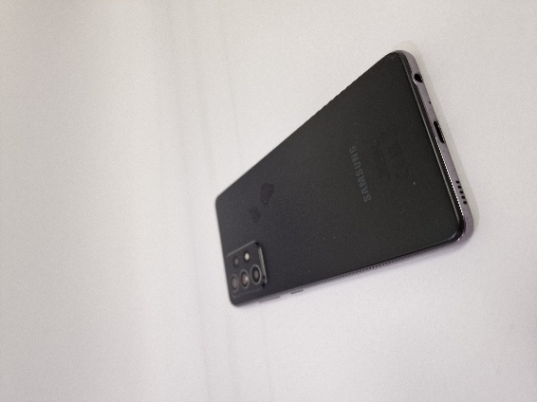  Telefono ekranas ir rėmelis turi smulkių pabraižymų, nugarėle smarkiai apsitrinusi.
 | 350019153694670 | Samsung | A52 | 2022-01-07 | 70,00 | 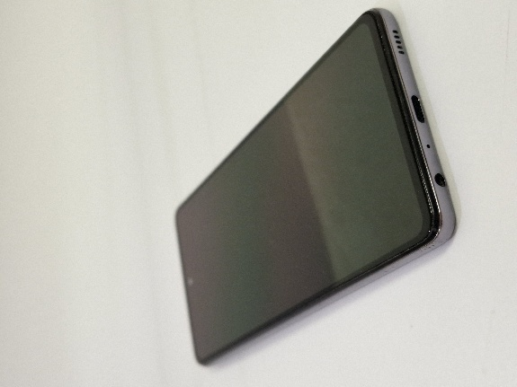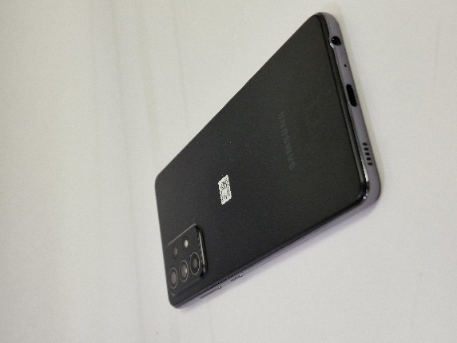  Telefonas turi smulkių pabraižymų ant rėmelio.
 | 357645762747153 | Samsung | A52 | 2022-08-11 | 70,00 | 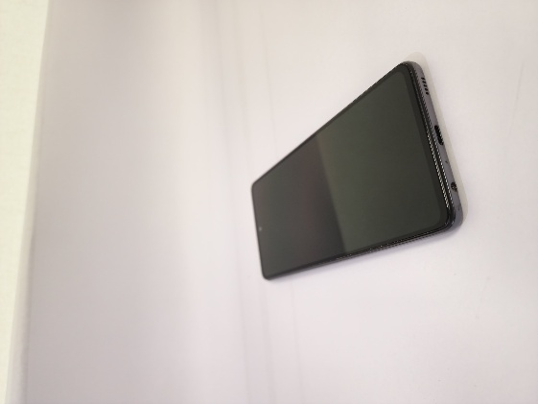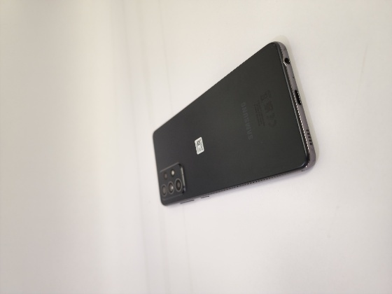  Telefonas turi smulkių pabraižymų ant rėmelio.
 | 357645761361303 | Samsung | A52 | 2022-11-15 | 70,00 | 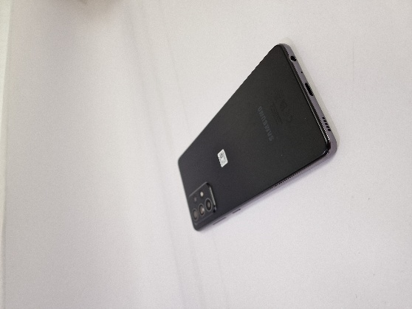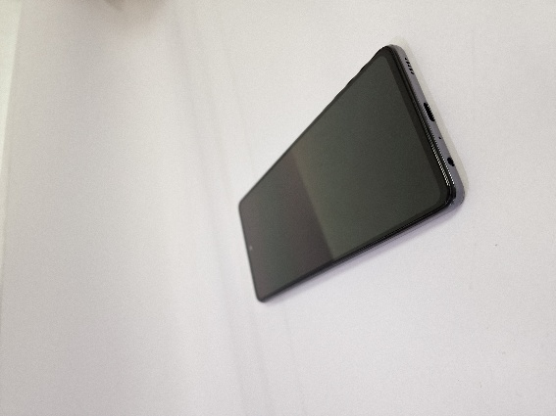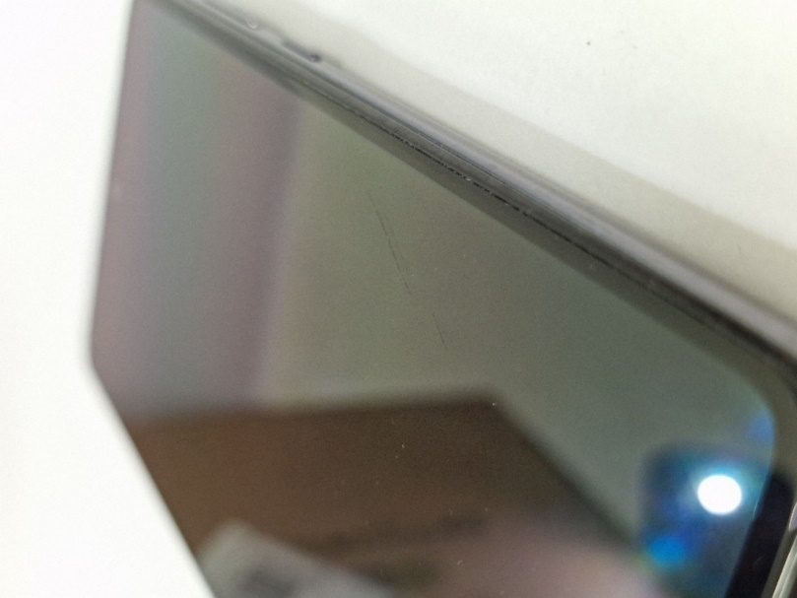  Telefonas turi smulkių pabraižymų ant rėmelio, ekranas smarkiai įbrėžtas.
 | 352599502555308 | Samsung | A52 | 2022-06-01 | 70,00 | 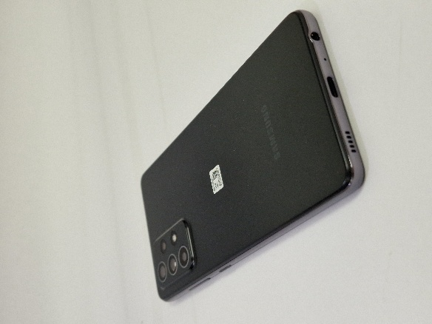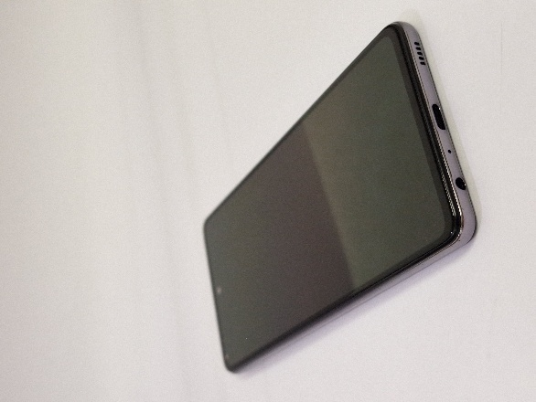  Telefonas turi smulkių pabraižymų ant rėmelio.
 | 352599503876000 | Samsung | A52 | 2022-04-20 | 70,00 | 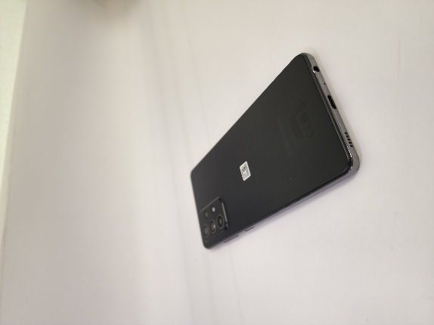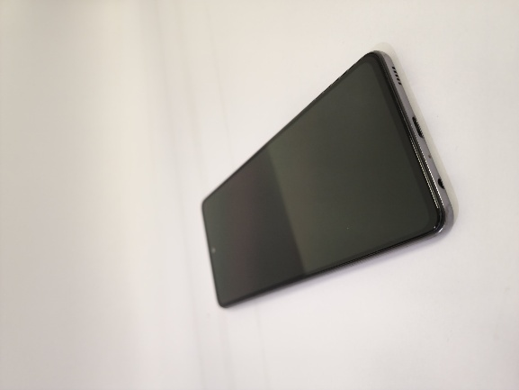  Telefono rėmelis turi smulkių pabraižymų.
 | 350019153701244 | Samsung | A52 | 2022-01-06 | 70,00 | 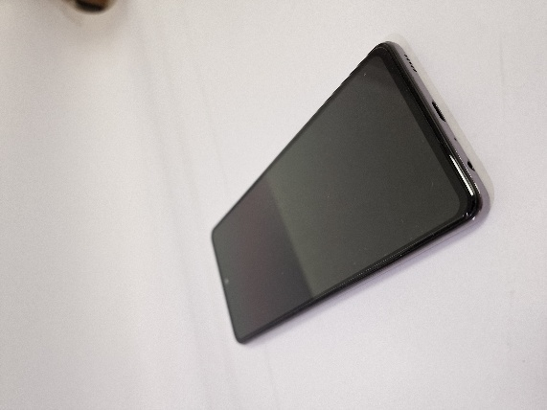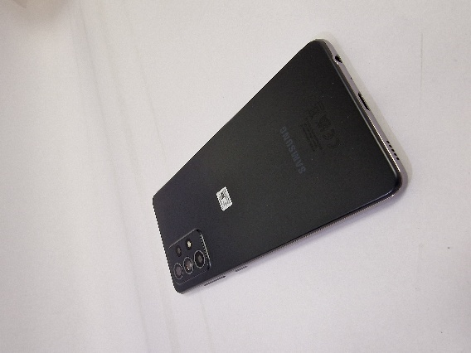  Telefonas yra geros būklės.
 | 357651650318263 | Samsung | A72 | 2021-09-09 | 70,00 | 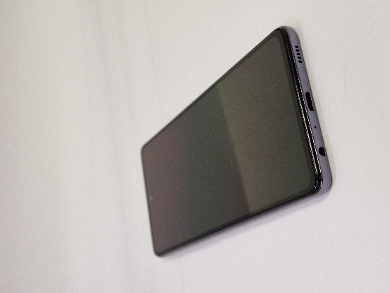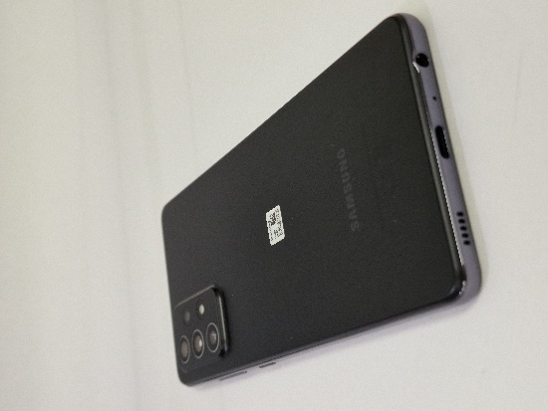  Telefonas yra geros būklės.
 | 352375456306018 | Samsung | A54 | 2023-08-24 | 150,00 | 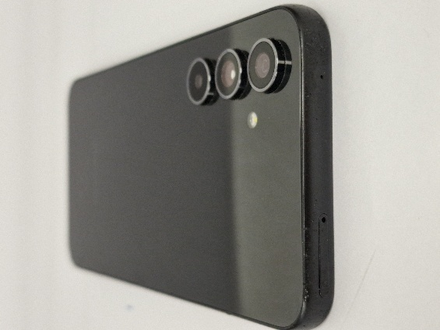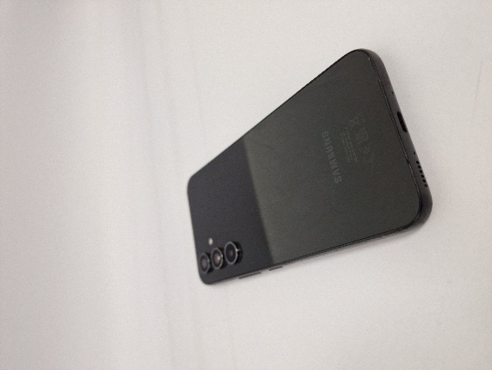  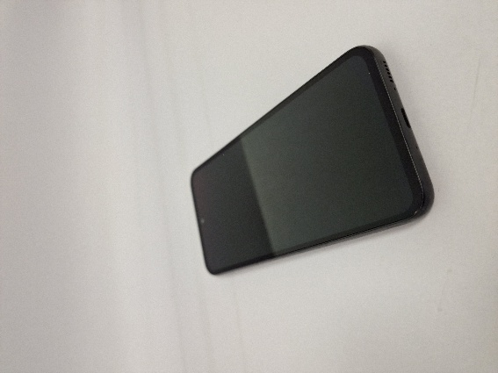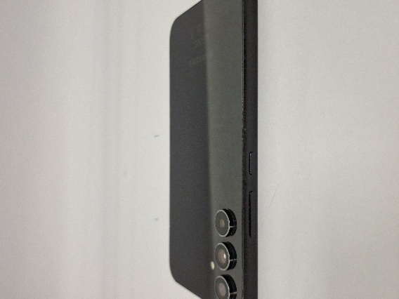  Telefono rėmelis smarkiai pabraižytas, yra smulkių pabraižymų ant ekrano.

